GIẢI BÀI TẬP 16 TRANG 34
SGK TOÁN 7 TẬP 2 - ĐẠI SỐ
Đề bài
Tính giá trị của biểu thức sau tại x = 1 và y = -1:
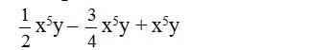
Phương pháp
Thu gọn biểu thức đã cho sau đó thay giá trị của x và y vào đơn thức thu gọn rồi tính giá trị.

Hướng dẫn giải
